В ходе работы комиссии по обследованию состояния жилых домов, расположенных на территории Центрального района г.Гомеля на основании визуального осмотра выявила дома, имеющие признаки пустующих, список которых приведен ниже:

Улица Комиссарова, 54
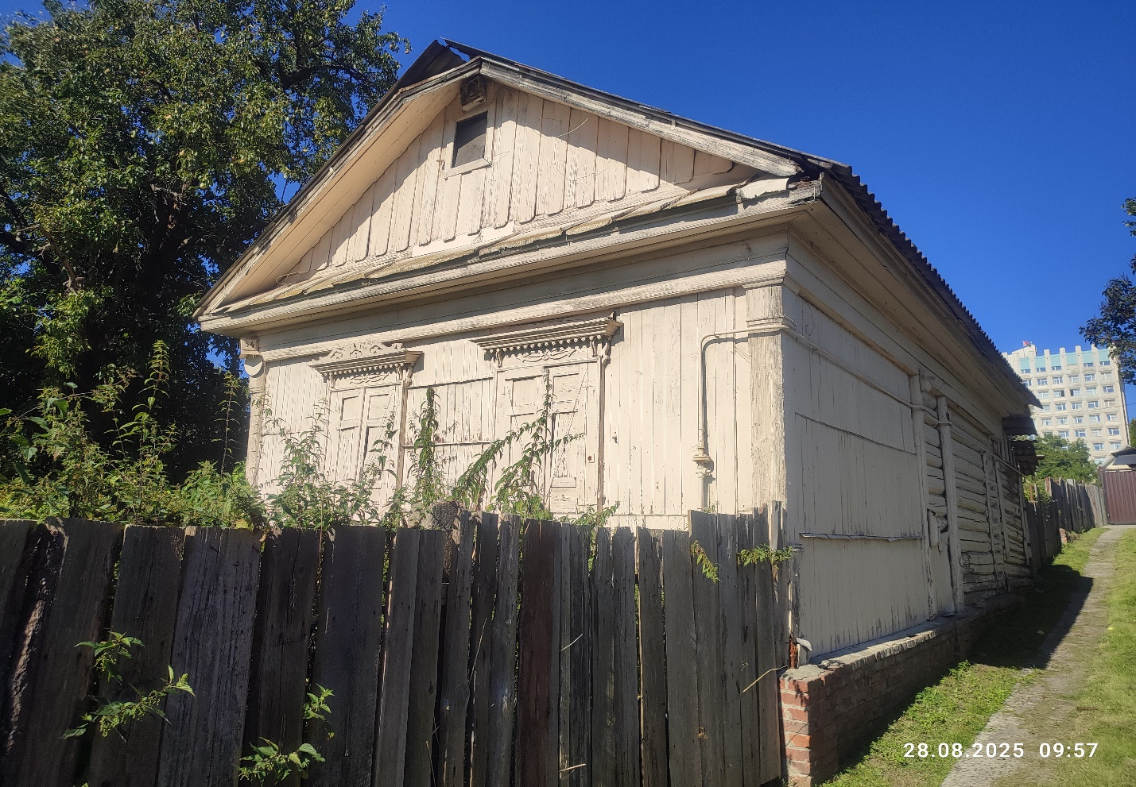

Улица Брянская, 59
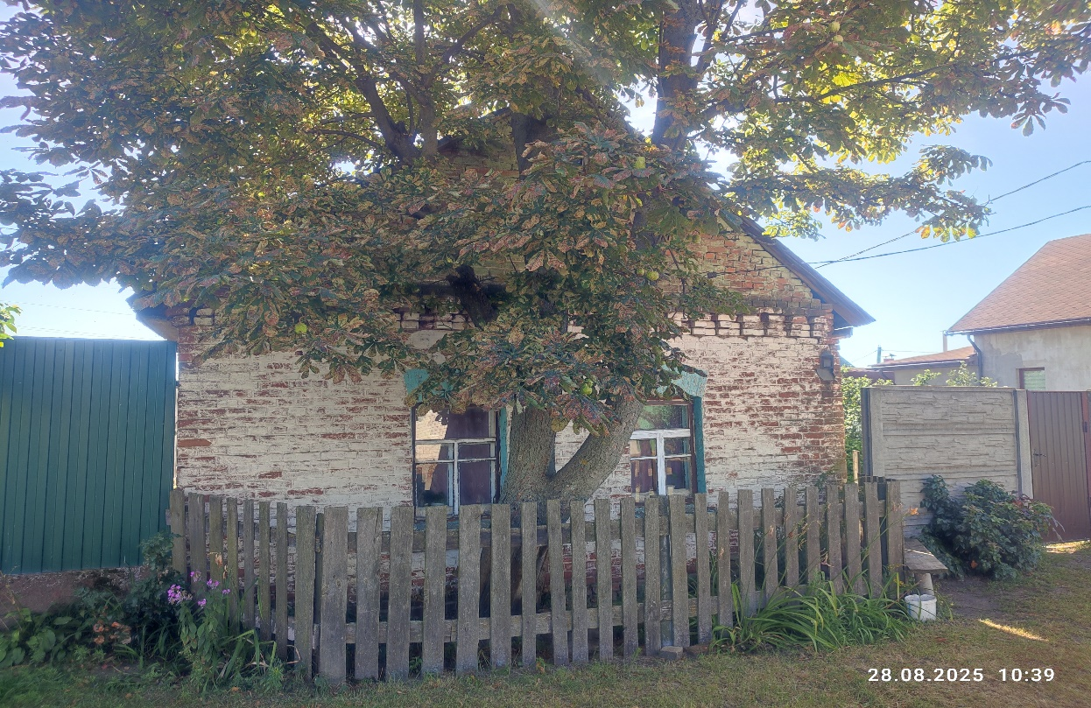

Улица Брянская, 9
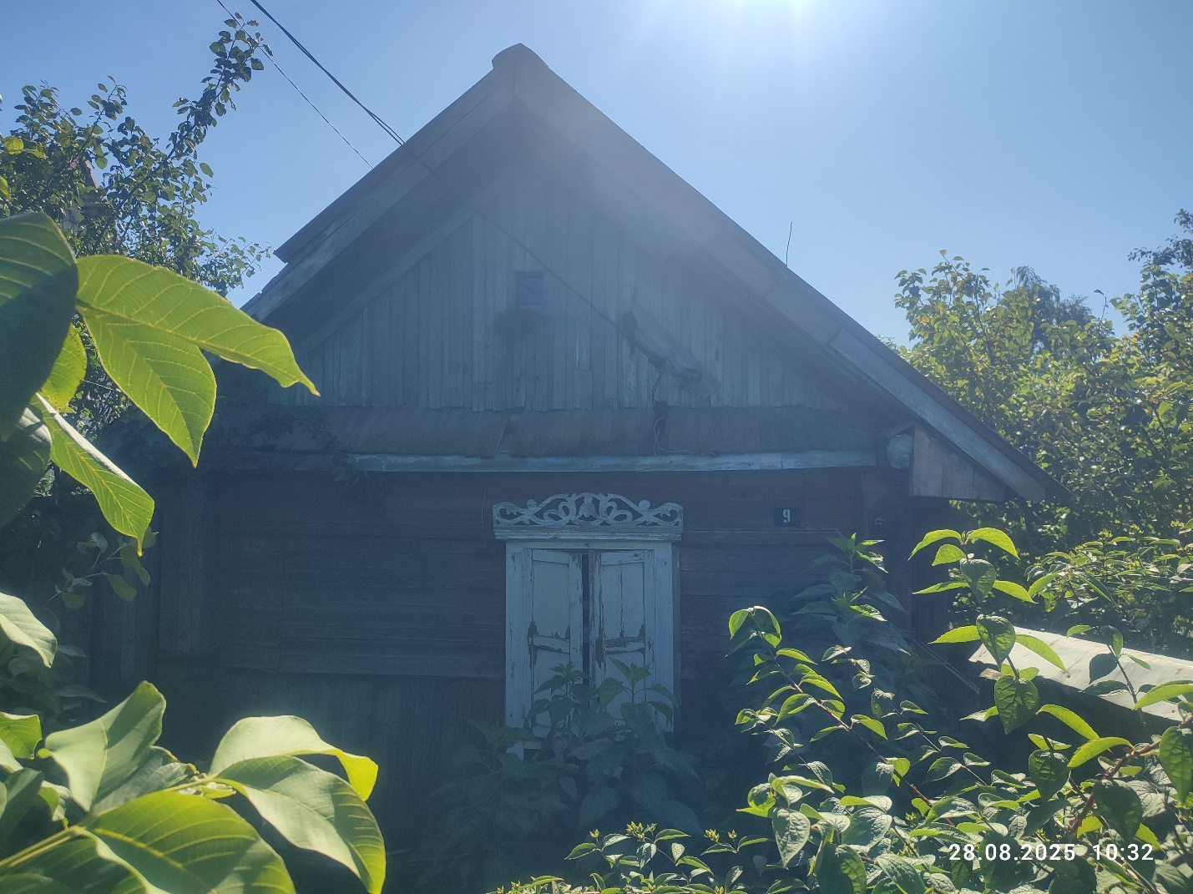

Улица Госпитальная, 30
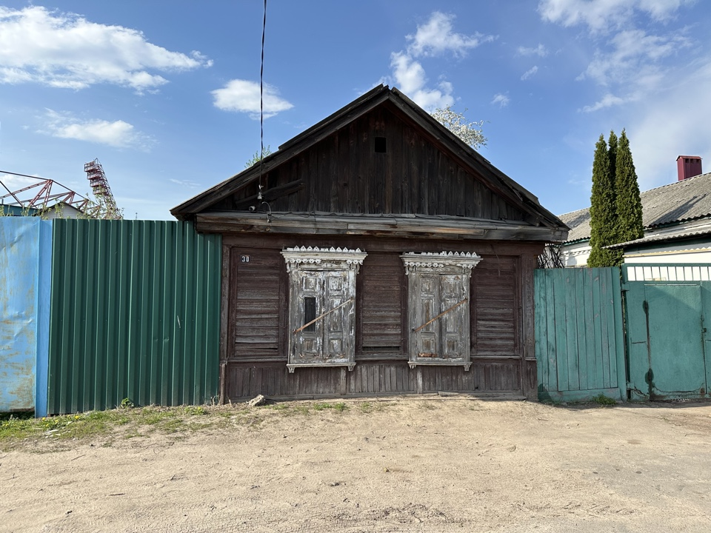
Улица Брянская, 10А
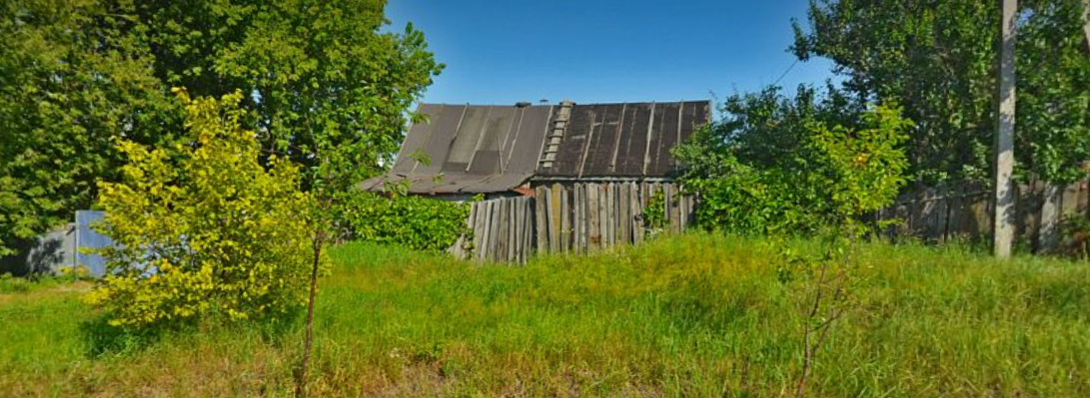

Просим граждан, располагающих информацией о собственниках, о месте их фактического проживания либо месте нахождения, сообщить в отдел жилищно-коммунального хозяйства и благоустройства администрации Центрального района г. Гомеля по телефонам: 28-37-15, 27-81-27 либо по электронной почте (gkh@cenadm.gov.by).

В случае непредставления в течение двух месяцев уведомления о намерении использовать жилой дом по назначению будет рассмотрен вопрос о признании жилого дома пустующим.

